
Informacja prasowa
Warszawa, 28 października 2016 r.

Dzień Różnorodności w Grupie Carrefour
W piątek, 28 października, Grupa Carrefour na całym świecie obchodzi Dzień Różnorodności. Grupa Carrefour prowadzi działania na rzecz równego traktowania, a także zwalczania wykluczenia i dyskryminacji. Na całym świecie firma wspiera rozwój swoich pracowników walcząc ze stereotypami, a także dąży do wyszukiwania i wspierania talentów oraz integracji na wszystkich płaszczyznach.
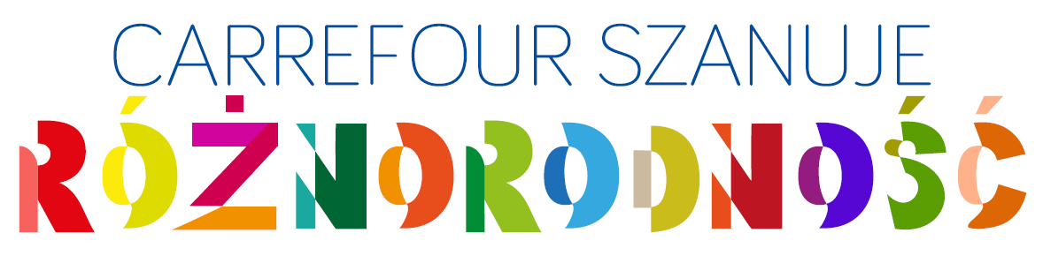Polityka różnorodności w Carrefour jest realizowana w oparciu o wartości, takie jak: równouprawnienie, dialog pokoleniowy oraz aktywizacja osób niepełnosprawnych. W ramach odpowiedzialnego zarządzania różnorodnością firma motywuje swoich pracowników do dialogu pokoleniowego.
W chwili obecnej Carrefour zatrudnia na świecie ponad 380 000 osób, wśród których znajdują się przedstawiciele 120 narodowości. Ponad 11 000 pracowników stanowią osoby z różnym stopniem niepełnosprawności. W wielu krajach Grupa Carrefour działa na rzecz przełamywania stereotypów i aktywizacji zawodowej różnych grup. Przykładowo, w Azji (rynek w Chinach i na Tajwanie) około 40% dyrektorów sklepów stanowią kobiety. Z kolei w Brazylii każdego roku niemal 2 000 młodych ludzi bierze udział w programie, który pozwala łączyć naukę z pracą.
Różnorodność formatów sklepów, szeroka oferta handlowa oraz 120 zawodów wpływają na to, jak kształtują się zespoły pracowników w firmie. Obecnie wśród 16 000 pracowników są mieszkańcy zarówno małych i dużych miast, rodzice i single, debiutanci na rynku pracy oraz zawodowcy z kilkudziesięcioletnim stażem. Około 700 osób, czyli 6% zatrudnionych stanowią osoby z różnym stopniem niepełnosprawności. Carrefour zatrudnia ponad 5 000 osób poniżej 35 roku życia oraz ponad 4 000 powyżej 45 roku życia. W firmie są zatrudniani eksperci od żywności, mistrzowie cukiernictwa, specjaliści od logistyki, finansiści, menedżerowie i humaniści. Carrefour Polska jest również sygnatariuszem Karty Różnorodności i stosuje zasady Kodeksu Etyki Zawodowej.
- W Polsce różnorodność stanowi dla Carrefour zarówno wyróżnik, jak i wyzwanie. Stawiamy na zróżnicowanie formatów i bogatą ofertę handlową. Dzięki różnorodności naszego zespołu, możemy lepiej rozumieć naszych klientów. Być otwartym pracodawcą oznacza dla nas doceniać kompetencje i kwalifikacje pracowników, niezależnie od ich wieku, płci, czy miejsca zamieszkania– mówi Justyna Orzeł, Dyrektor Zasobów Ludzkich w Carrefour Polska. – Tworzymy programy rozwojowe dla przyszłych menedżerów, ale i pracowników z kwalifikacjami zawodowymi. Tworzymy pakiet benefitów, który daje możliwość dostosowania do indywidualnych potrzeb pracowników i ich bliskich. Jesteśmy sygnatariuszem Karty Różnorodności, aby proaktywnie promować wartość różnorodności wśród naszych pracowników, klientów i partnerów społecznych– dodaje Justyna Orzeł.
O Carrefour
Carrefour Polska to multiformatowa sieć handlowa, pod szyldem której działa w Polsce ponad 800 sklepów w 5 formatach: hipermarketów, supermarketów, sklepów osiedlowych i specjalistycznych oraz sklepu internetowego. Carrefour jest w Polsce również właścicielem sieci 20 centrów handlowych o łącznej powierzchni ponad 230.000 GLA oraz sieci ponad 40 stacji paliw.
Carrefour Polska jest częścią Grupy Carrefour, która posiada 12 300 sklepów w 35 krajach. Grupa Carrefour jest siecią multilokalną, multiformatową i multikanałową, obsługującą codziennie 13 milionów klientów na całym świecie.
Polityka biznesu odpowiedzialnego społecznie Grupy Carrefour opiera się na trzech filarach: zwalczanie wszelkich form marnotrawstwa, ochrona bioróżnorodności oraz wsparcie dla partnerów firmy. Wszyscy pracownicy Carrefour Polska przyczyniają się do realizacji tej polityki poprzez programy: STOP Marnotrawstwu, Z miłości do Zdrowia oraz Różnorodność.

